PLAN EDUCATIVO APRENDEMOS JUNTOS EN CASA
FICHA PEDAGÓGICA
Actividades MATEMÁTICA TERCERO proyecto 6 semana 1
PROYECTO MATEMÁTICO

REALIZARLO EN ESTE MISMO DOCUMENTO O EN EL CUADERNO

- Una con líneas los casos de factorización:

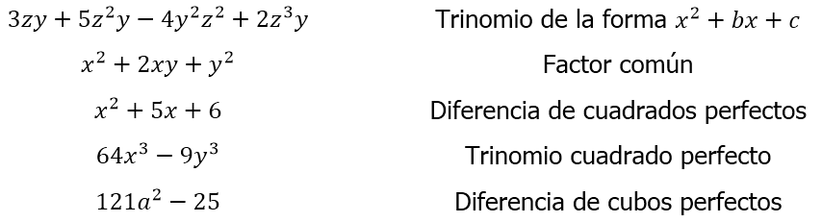

- Resalte la respuesta correcta de los sistemas de ecuaciones:
- X= -5 ; Y= 3  - X= 5 ; Y= 3  - X= 5 ; Y= -3  - X= -5 ; Y= -3 | - X= -2 ; Y= 0  - X= 2 ; Y= 1  - X= 2 ; Y= -1  - X= 2 ; Y= 0 | - X= -1 ; Y= 8  - X= -1 ; Y= 6  - X= 1 ; Y= 8  - X= 1 ; Y= 6

- Del siguiente diagrama de conjuntos, conteste las siguientes preguntas:

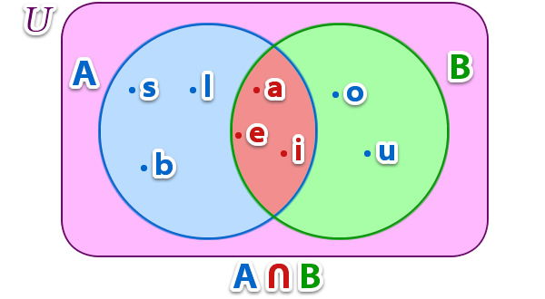
- ¿Cuáles son los elementos de la unión de los dos conjuntos? (AUB)

- ¿Cuáles son los elementos de la intersección de los dos conjuntos? (A∩B)

- ¿Cuáles son los elementos del conjunto B?

- ¿Cuáles son los elementos del conjunto A?

- ¿Cuáles son los elementos sólo del conjunto A?

- ¿Cuáles son los elementos sólo del conjunto B?

- De los siguientes conjuntos, conteste las siguientes preguntas:

A = { 1 , 2 , 3 , 4 } B = { 2 , 4 , 6 , 8 }
- ¿Cuál es la unión de los elementos? (AUB)

- ¿Cuál es la intersección de los elementos? (A∩B)

- ¿Cuál es la diferencia de los elementos? (A-B)

- ¿Cuál es la diferencia asimétrica de los elementos? (AΔB)

- Indique qué tipo de función es:
Gráfico | Función | Gráfico | Función

- Resalte la respuesta correcta del dominio de la función:

a) (-∞, 0] U [0, 2) U [3, ∞]
b) (-∞, 0] U [0,2] U [3, ∞)
c) (-∞, 0) U [0,2] U [3, ∞)
d) (-∞, 0) U (0,2] U [3, ∞)

